**LAPORAN PEMROSESAN PARALEL**

(Numerik Python Menggunakan MPI Secara Paralel)



Disusun Oleh:

Nama: Almirah Callysta Aurelie

NIM: 09011282227090

Kelas : SK5C

Dosen : Adi Hermansyah, S.Kom., M.T

**FAKULTAS ILMU KOMPUTER**

**PROGRAM STUDI SISTEM KOMPUTER**

**UNIVERSITAS SRIWIJAYA**

**2023**

1. **Master dan Worker**

Menentukan master dan worker dengan melihat spesifikasi masing masing device

* Khairunnisa Junaidi sebagai **master**

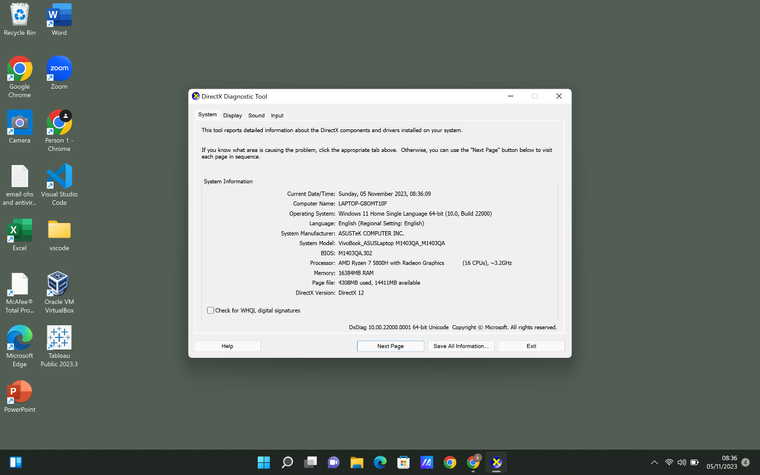

* Eka Ratna Anindita sebagai **worker1**

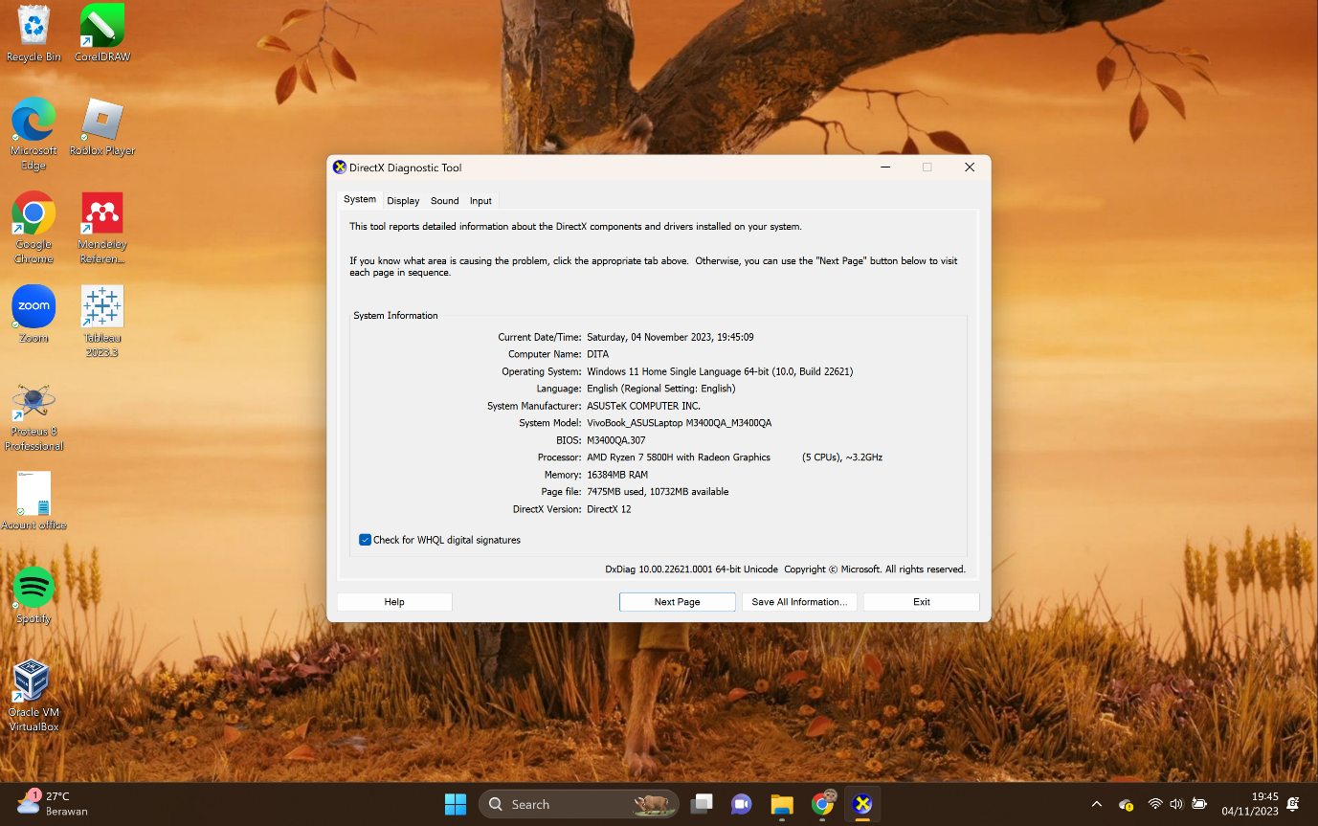

* Almirah Callysta Aurelie sebagai **worker2**

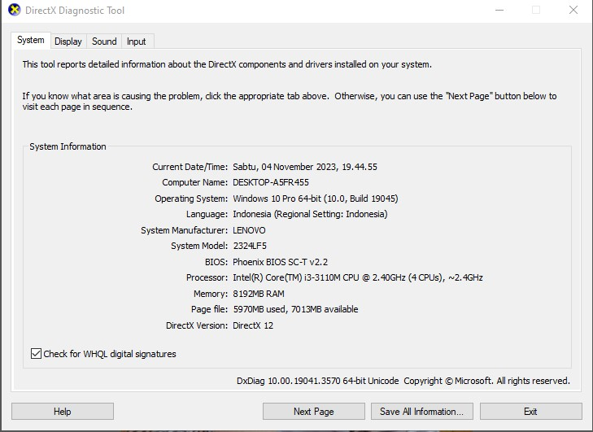

* Nabilla Suci Febriani sebagai **worker3**

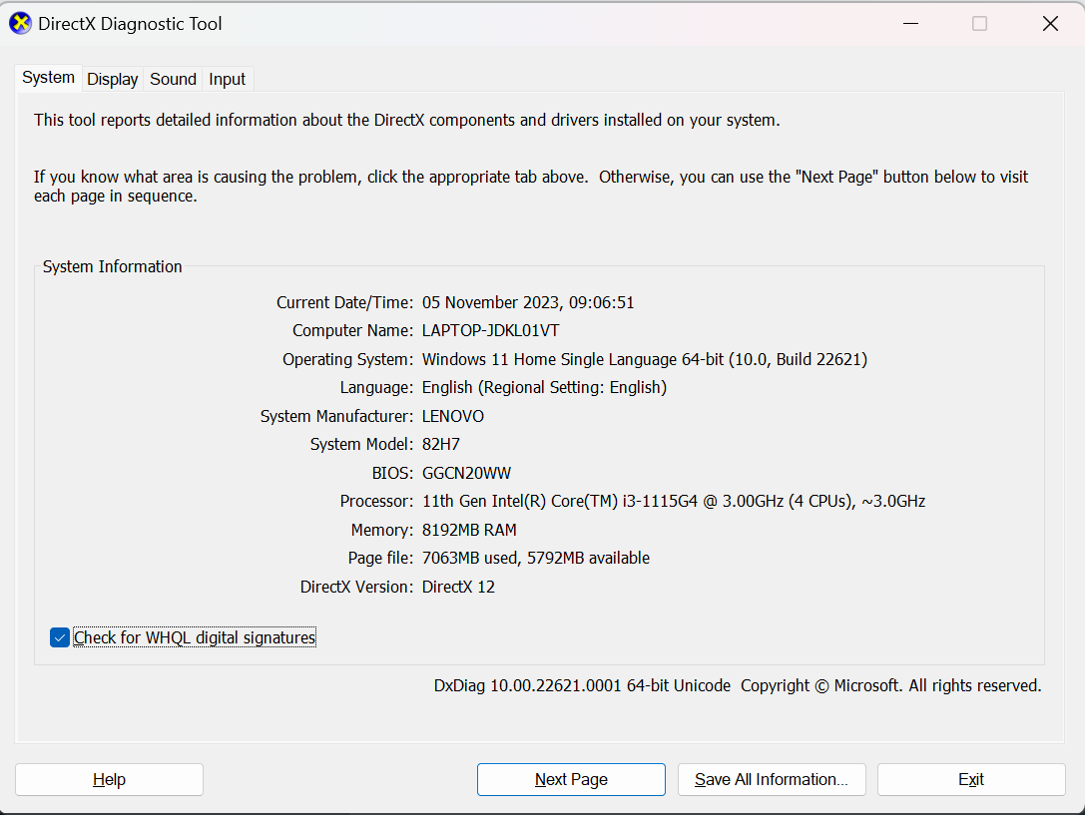

1. **Upgrade OS**

Menggunakan command ***‘sudo apt update && sudo apt upgrade’*** untuk memperbarui OS pada setiap device

* Master

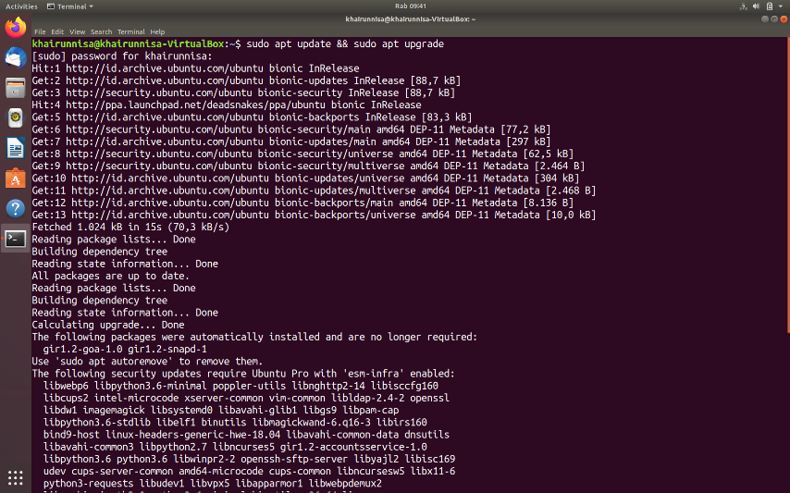

* Worker1

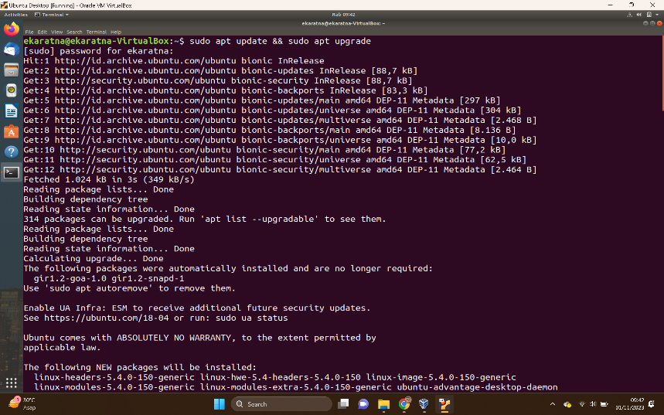

* Worker2

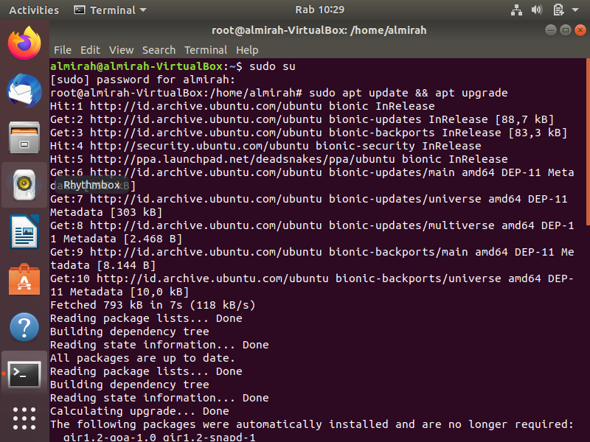

* Worker3

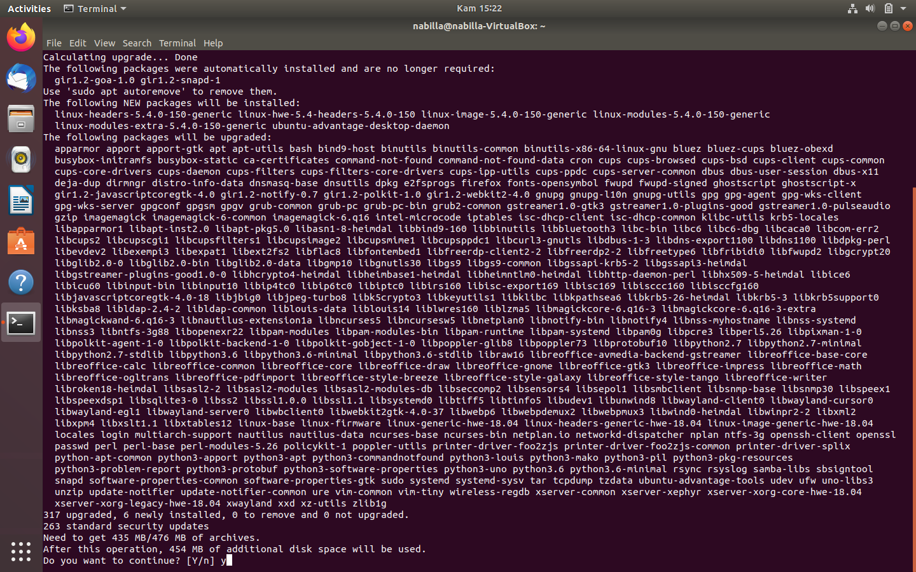

1. **Install net-tools**

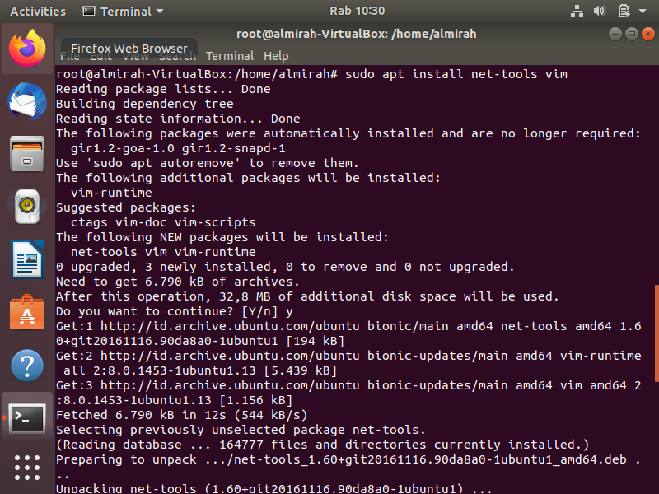Melakukan penginstalan net-tools dengan menggunakan command ***‘sudo apt install net-tools vim’*** untuk cek IP, vim sebagai teks editor

1. **Konfigurasi file**

Membuka file /etc/hosts menggunakan command ***‘sudo nano /etc/hosts’***

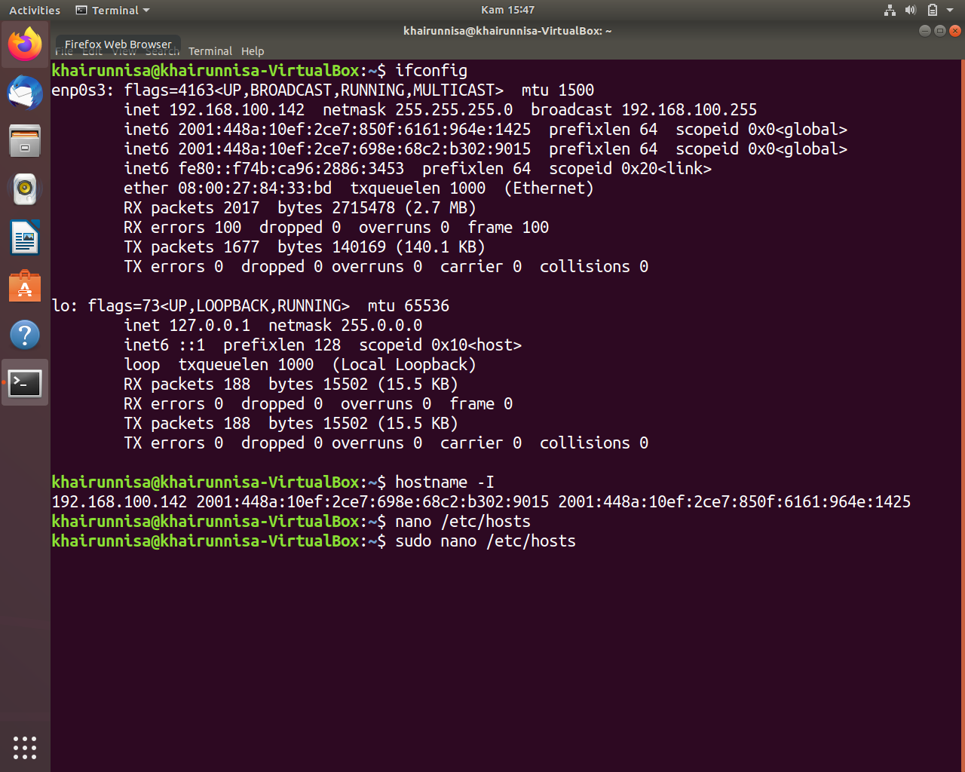

Lalu mengedit file dengan menambahkan IP dan peran.

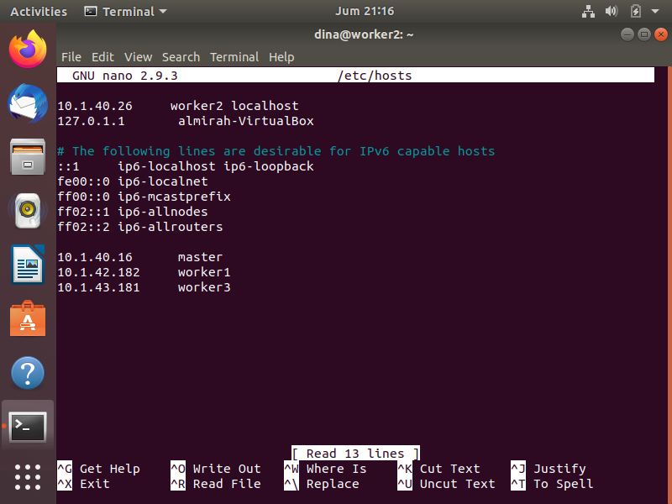

1. **Konfigurasi SSH**

Melakukan konfigurasi SSH, SSH(Secure Shell) digunakan untuk otentikasi dan pertukaran data aman antara node dalam cluster MPI.

* **Install SSH**

Melakukan penginstallan SSH dengan command ***‘sudo apt install openssh-server’***

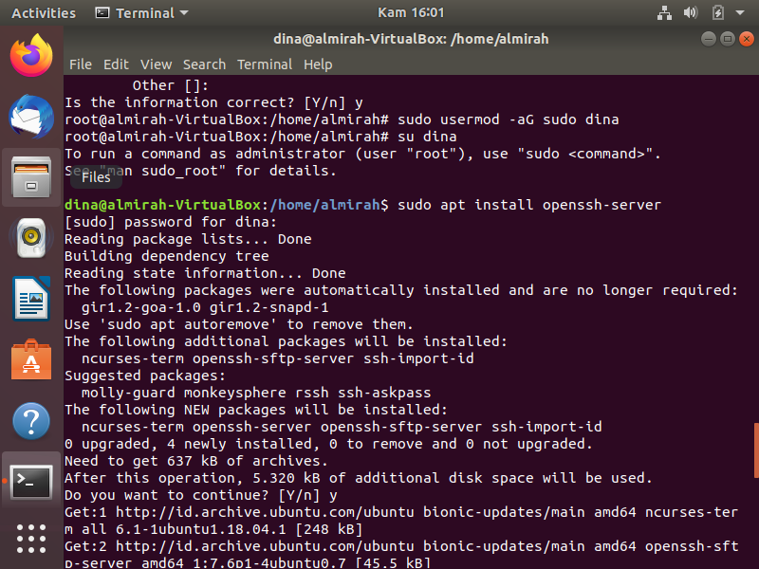

Dapat dilakukan pengecekan SSH untuk menghubungkan master ke klien, dengan command ***‘ssh <nama user>@<host>’***

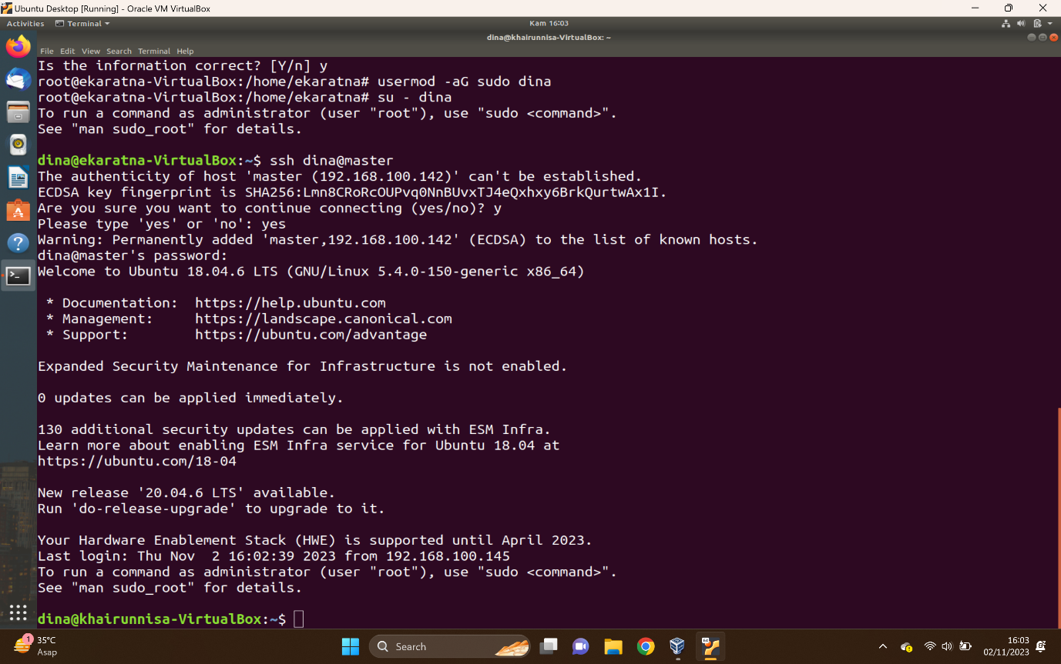

* **Generate keygen**

Dilakukan di master, menggunakan command ***‘ssh-keygen –t rsa’***

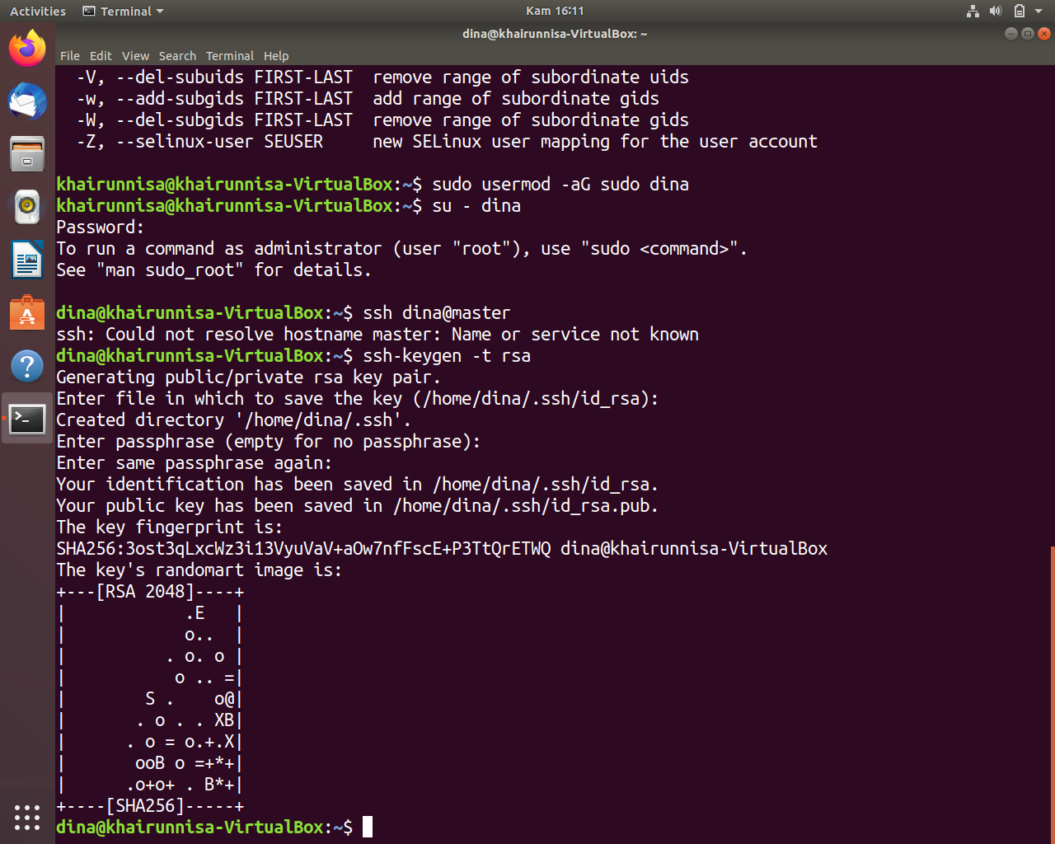

* **Input key publik ke klient**

Dilakukan di master, membuat isi dari file *id_rsa.pub* disalin ke file *authorized_keys* menggunakan command ***‘cd .ssh’***

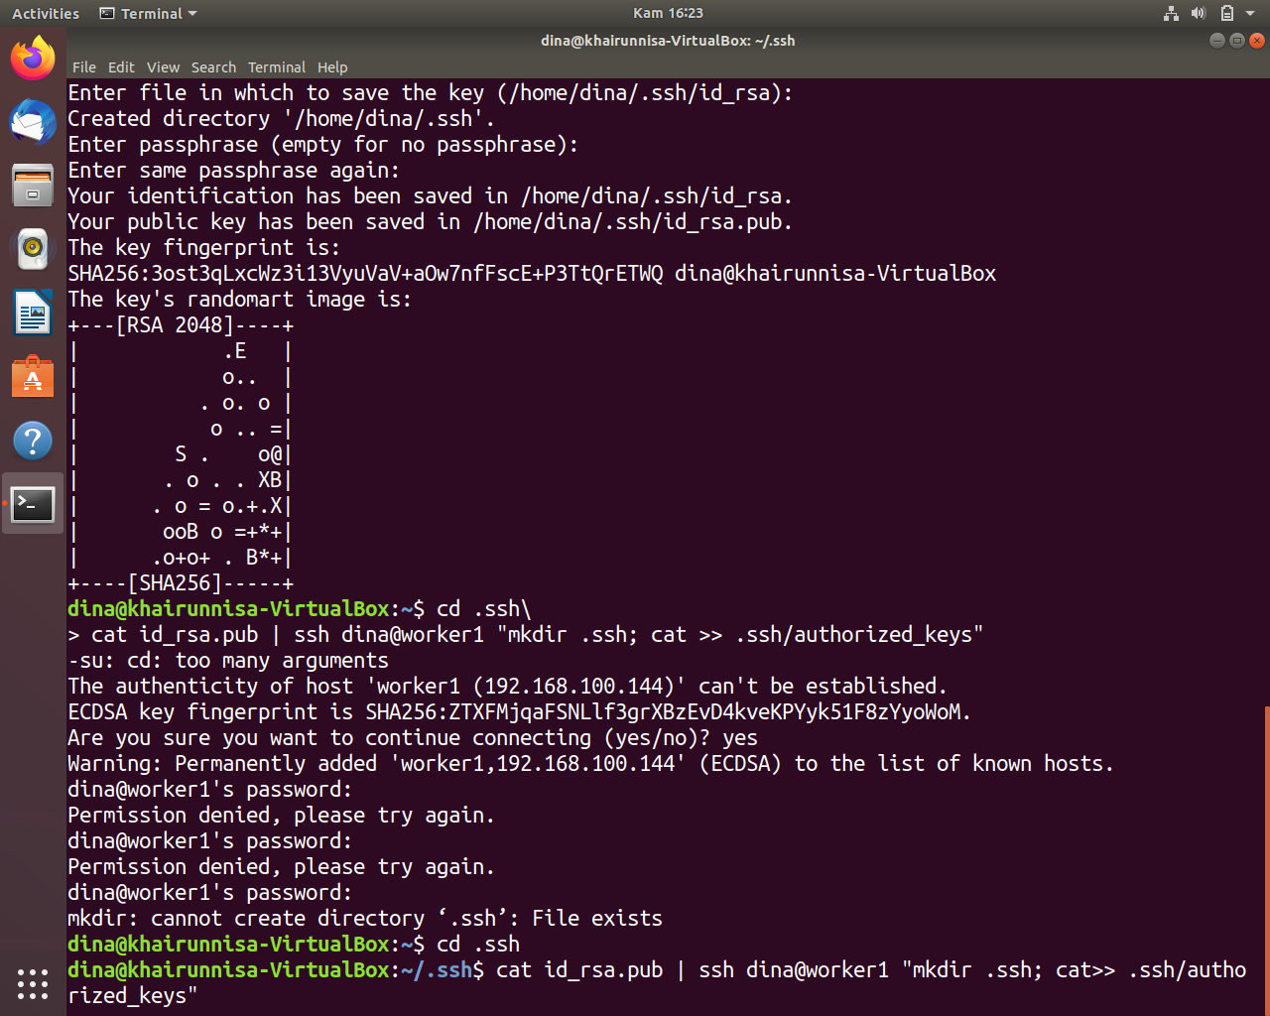

* **Master – worker1**

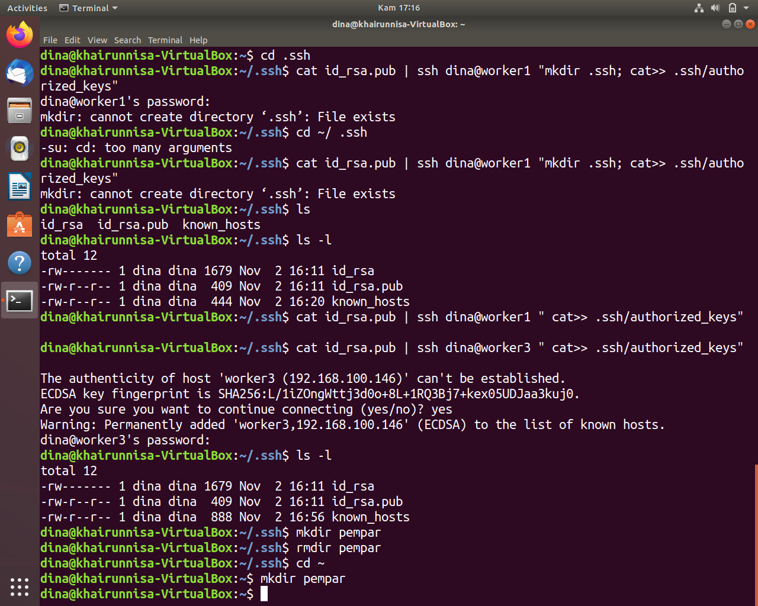

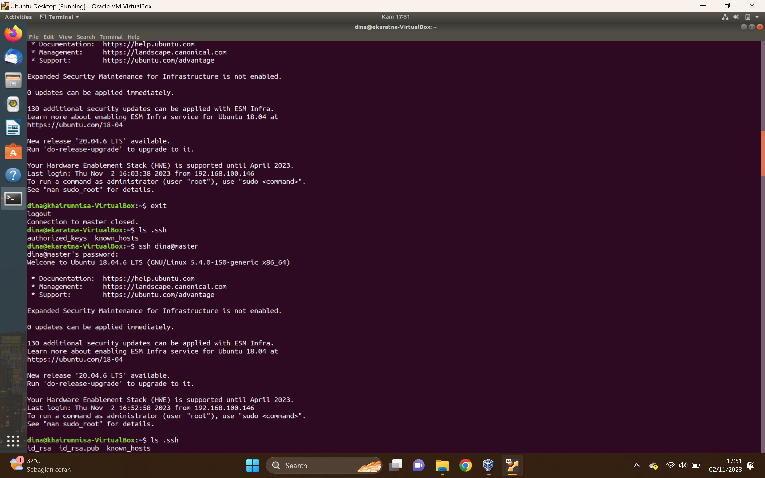

* **Master – worker2**

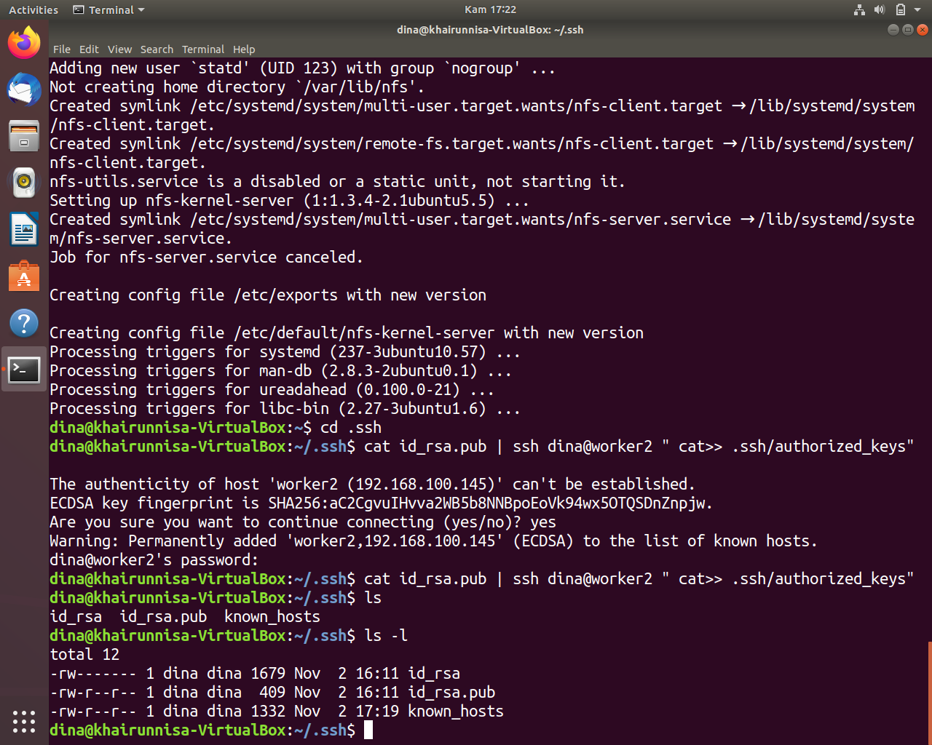

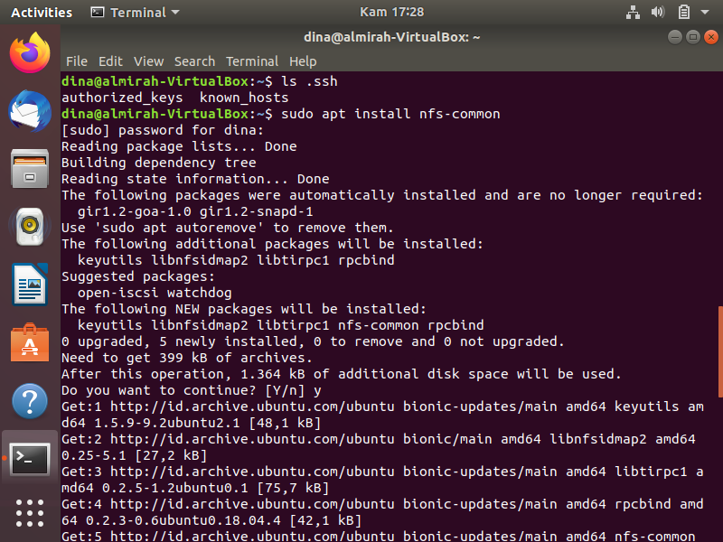

* **Master – worker3**



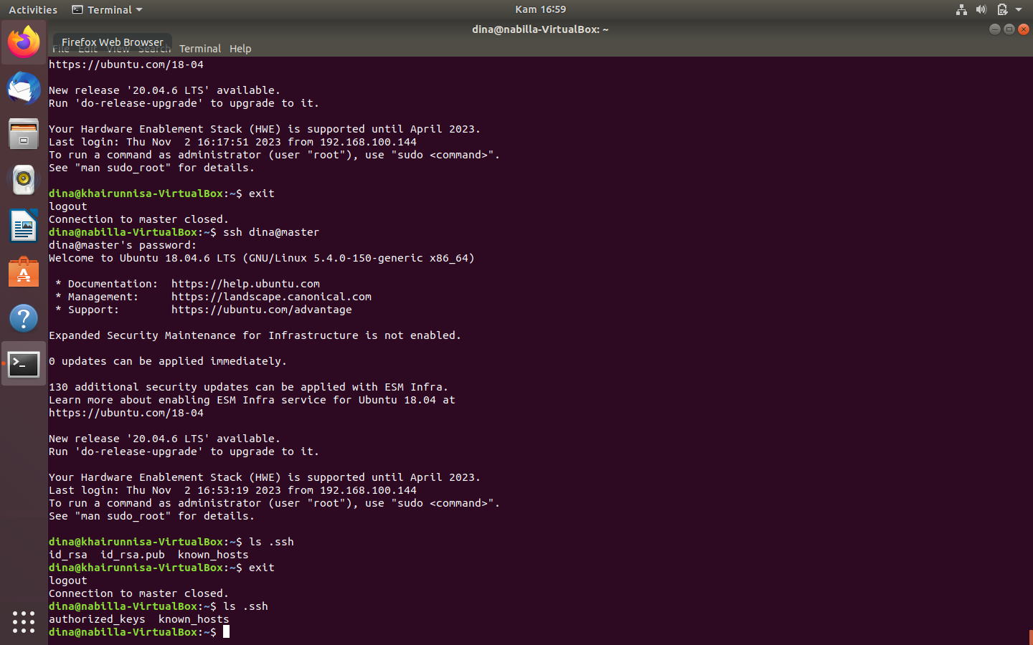

1. **Konfigurasi NFS**

Konfigurasi NFS (Network File System) merupakan proses mengatur dan mengkonfigurasi sistem berkas yang memungkinkan berbagi sistem berkas antara komputer dalam jaringan.

* **Shared folder**

Membuat folder bersama menggunakan command ***‘mkdir <nama folder>’***

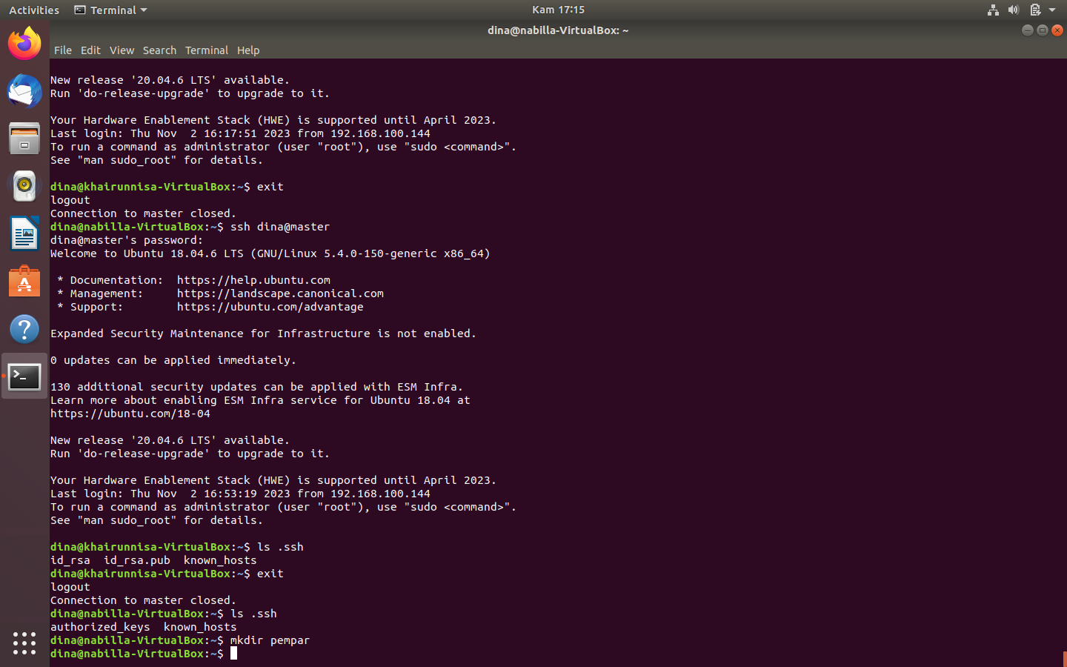

* **Install NFS Server**

Menginstall NFS pada master dengan command ***‘sudo apt install nfs-kernel-server’***

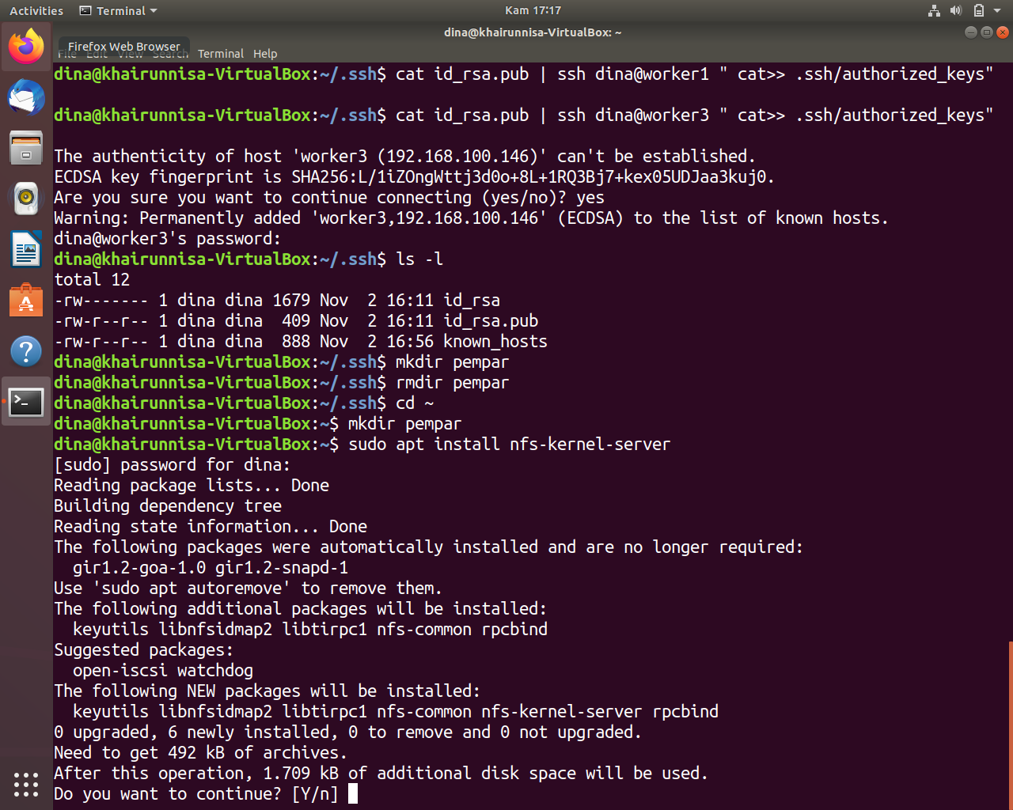

* **Konfigurasi file**

Dilakukan di master, buka file /etc/exports dengan command ***‘sudo nano /etc/exports’***

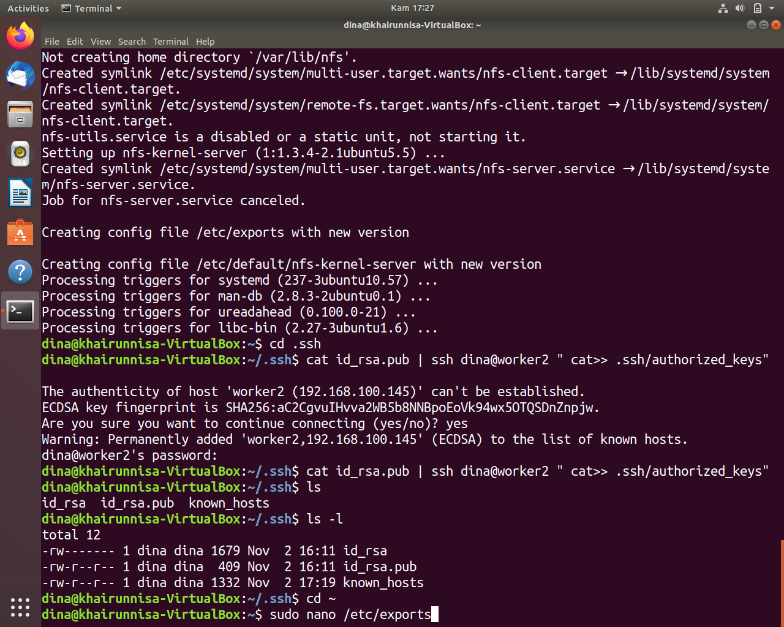

Dan dilakukan pengeditan pada file, dengan menambahkan *<lokasi shared folder> *(rw,sync,no_root_squash,no_subtree_check)*

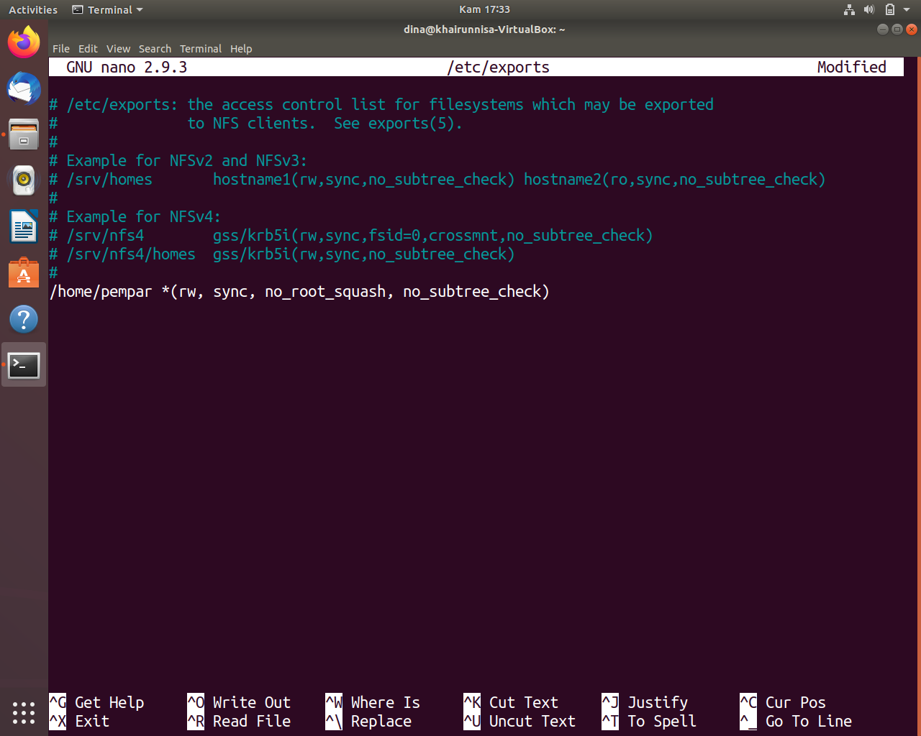

Lalu, untuk menyimpan ulang daftar direktori setelah mengedit file dapat menggunakan command ***‘sudo exportfs –a’*** dan untuk memulai ulang layanan pada server dapat menggunakan command ***‘sudo systemctl restart nfs-kernel-server’***

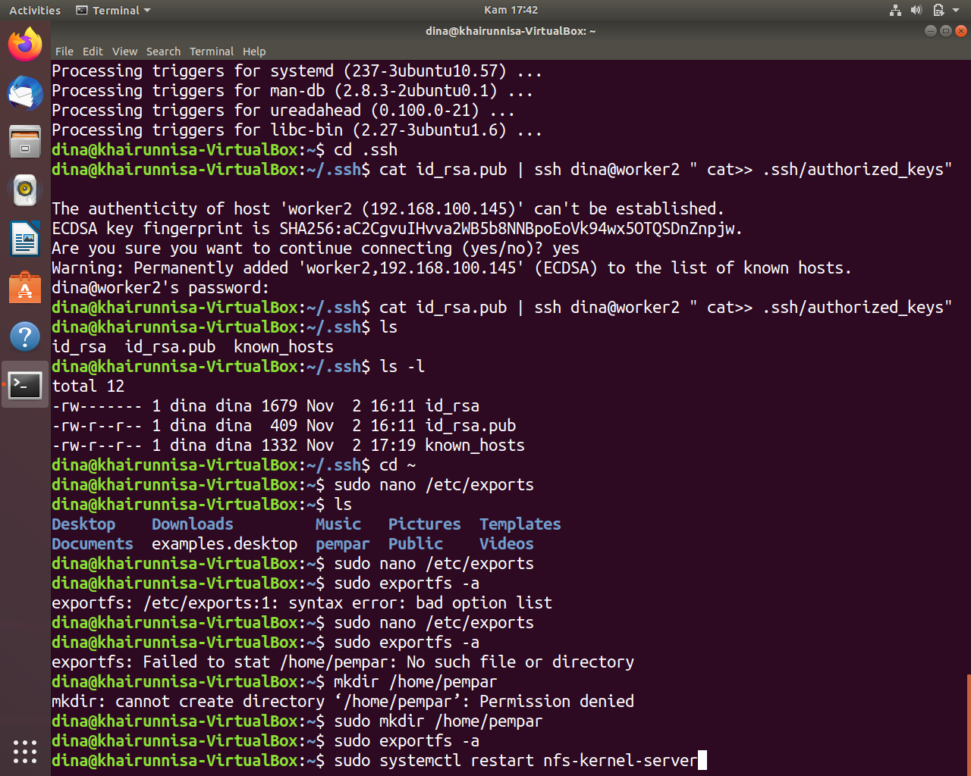

* **Install NFS Klient**

Melakukan instalasi NFS pada worker dengan command ***‘sudo apt install nfs-common’***

* Worker1

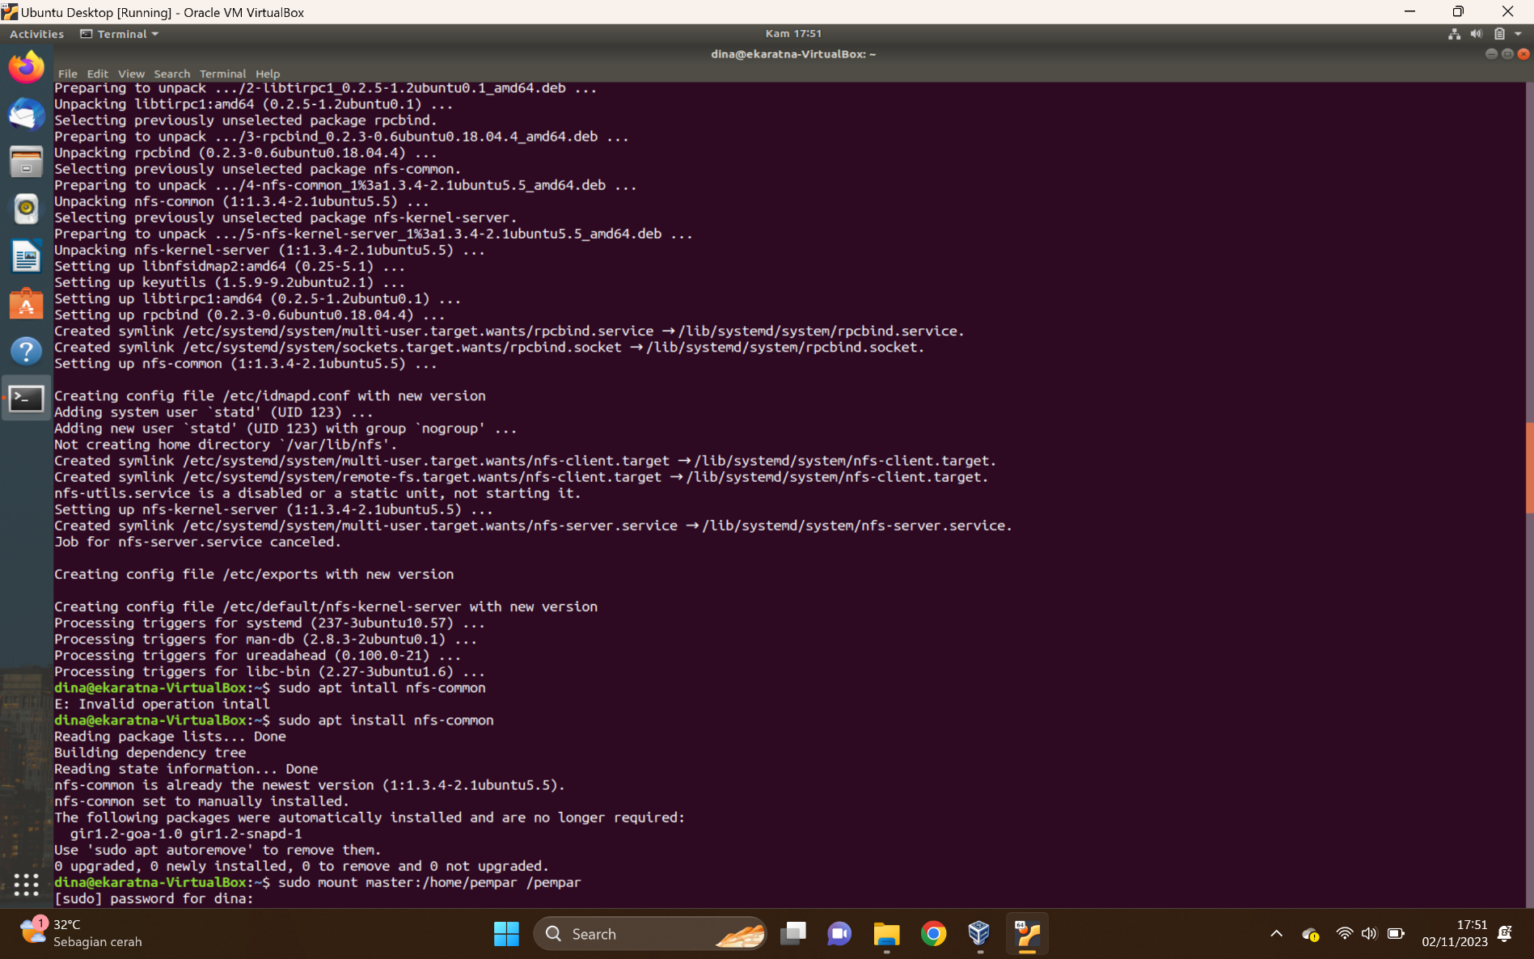

* Worker2



* Worker3

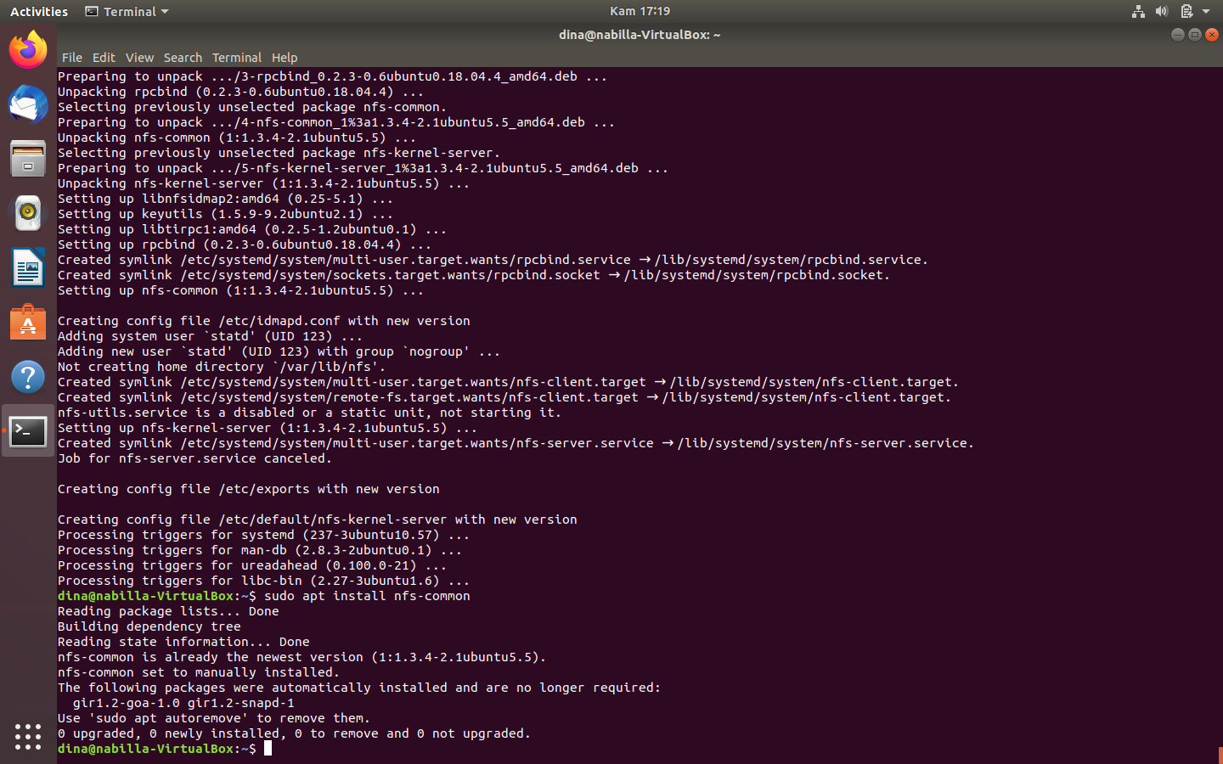

* **Mounting**

Dilakukan pada worker dengan menggunakan command ***‘sudo mount <server host>:<lokasi shared folder di server> <lokasi shared folder di client>’***

* Worker1

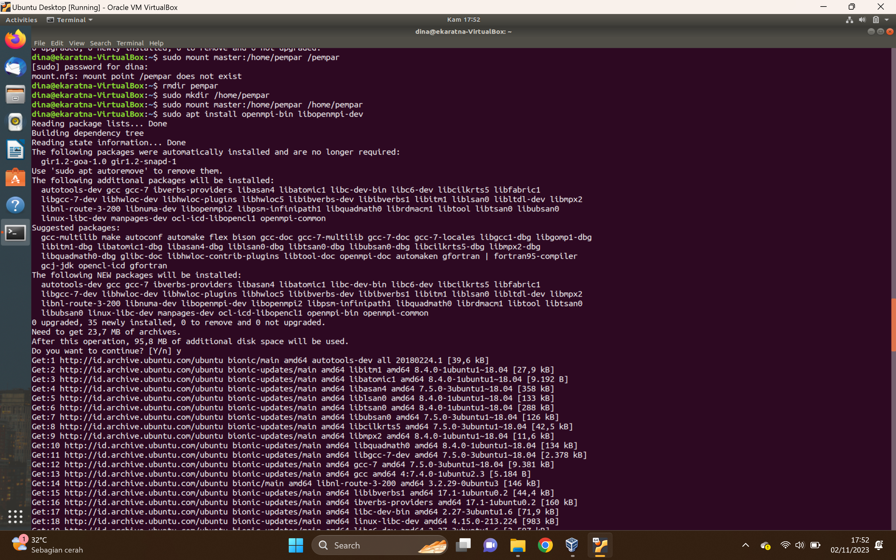

* Worker2

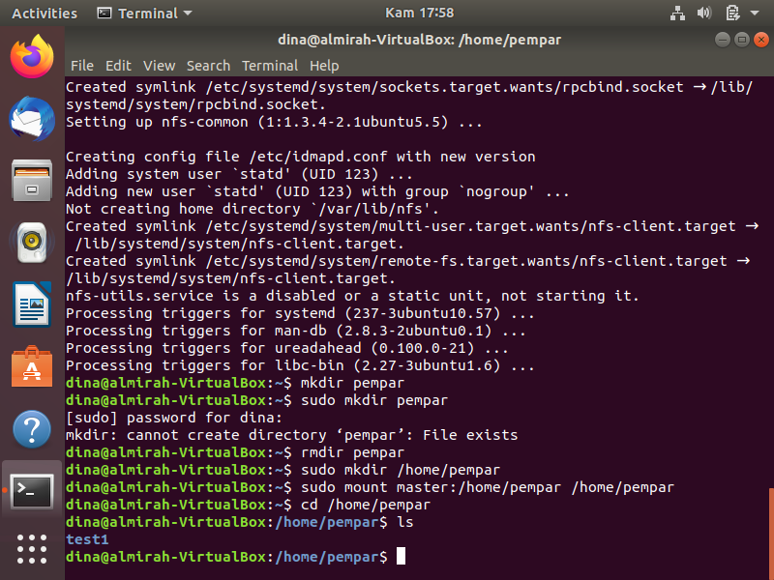

* Worker3

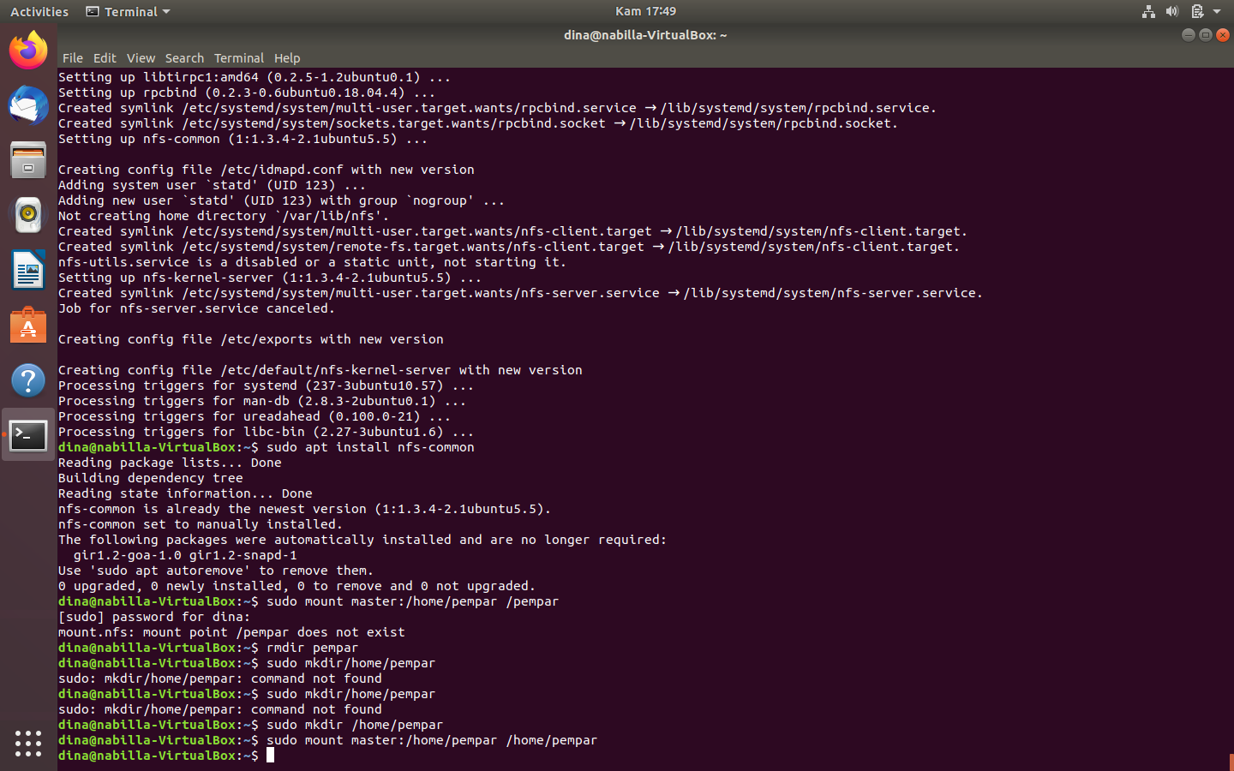

1. **MPI**

MPI adalah singkatan dari "Message Passing Interface." Ini adalah standar komunikasi yang digunakan dalam pemrograman paralel, terutama dalam pemrograman terdistribusi untuk sistem berbasis kluster atau superkomputer.

* **Install MPI**

Melakukan instalasi MPI dengan command ***‘sudo apt install openmpi-bin libopenmpi-dev’***

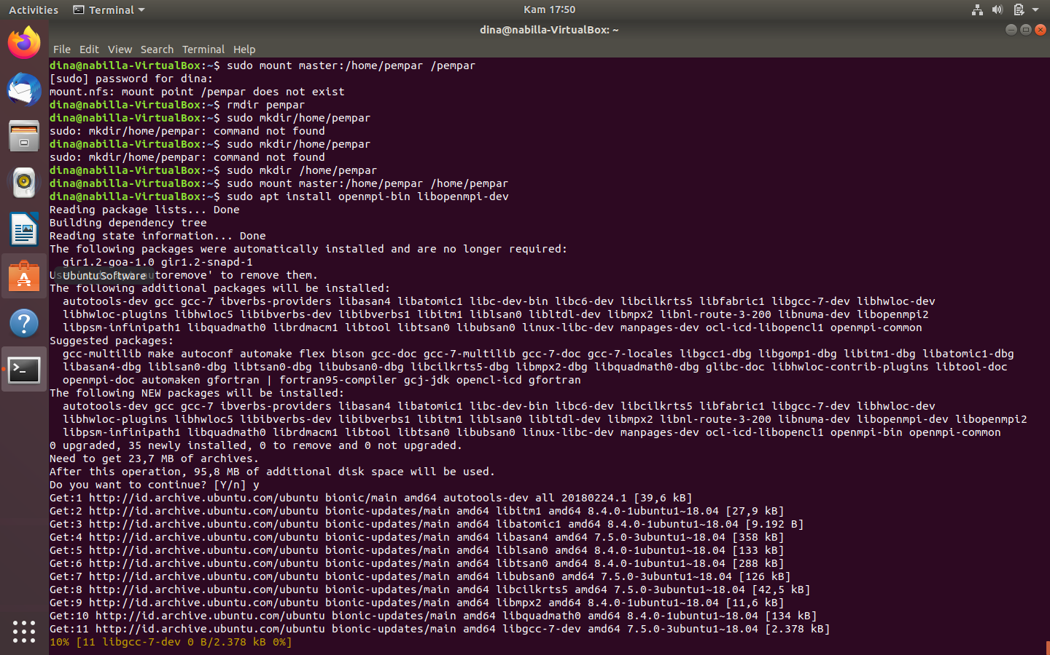

* **Testing**

Dilakukan di master, membuat file python di folder sebelumnya, dengan command ***‘touch <nama file>.py’***

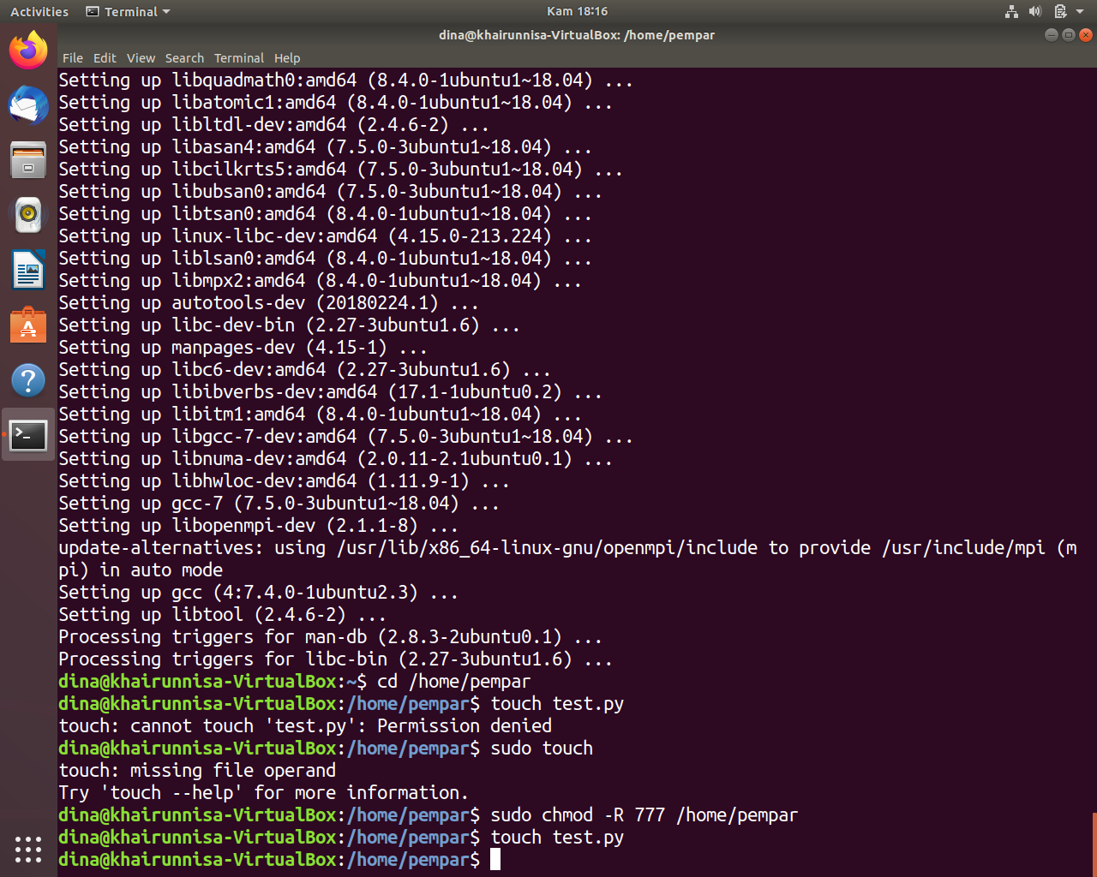

Lalu, dapat melakukan pengeditan dalam file dengan menggunakan command ***‘nano <nama file>.py’***

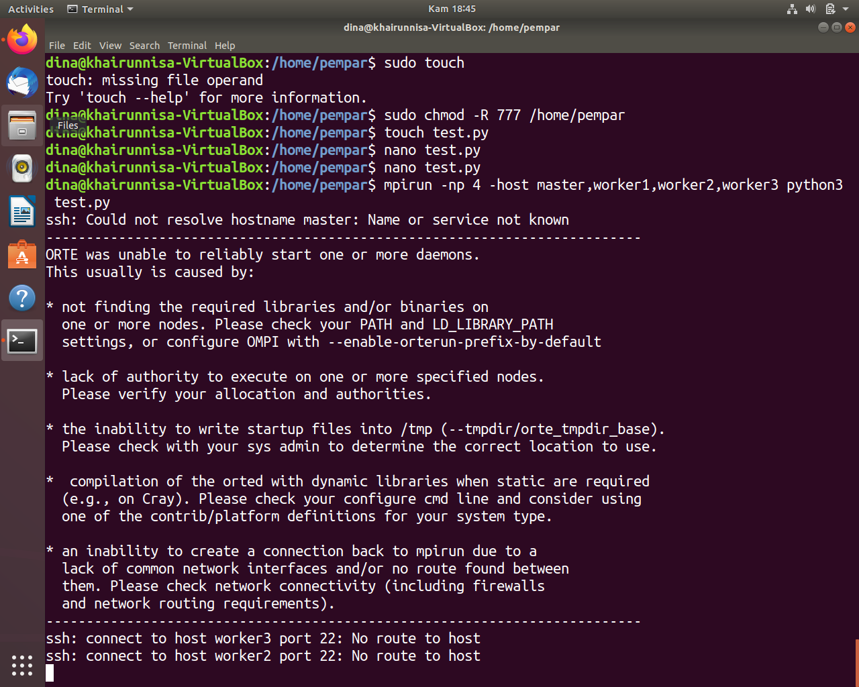

1. **Konfigurasi python**

* **Install python**

Melakukan instalasi python versi 3 dengan menggunakan command ***‘sudo apt install python3-pip’*** dan python versi 2 dengan menggunakan command ***‘sudo apt install python-pip’***

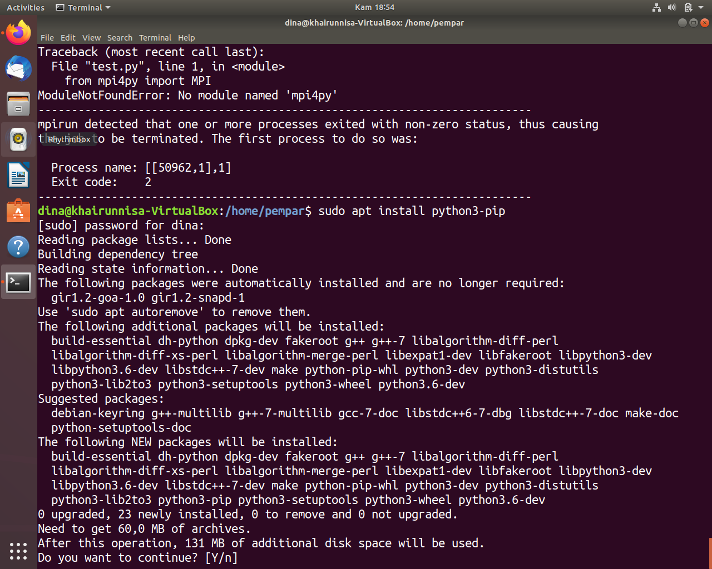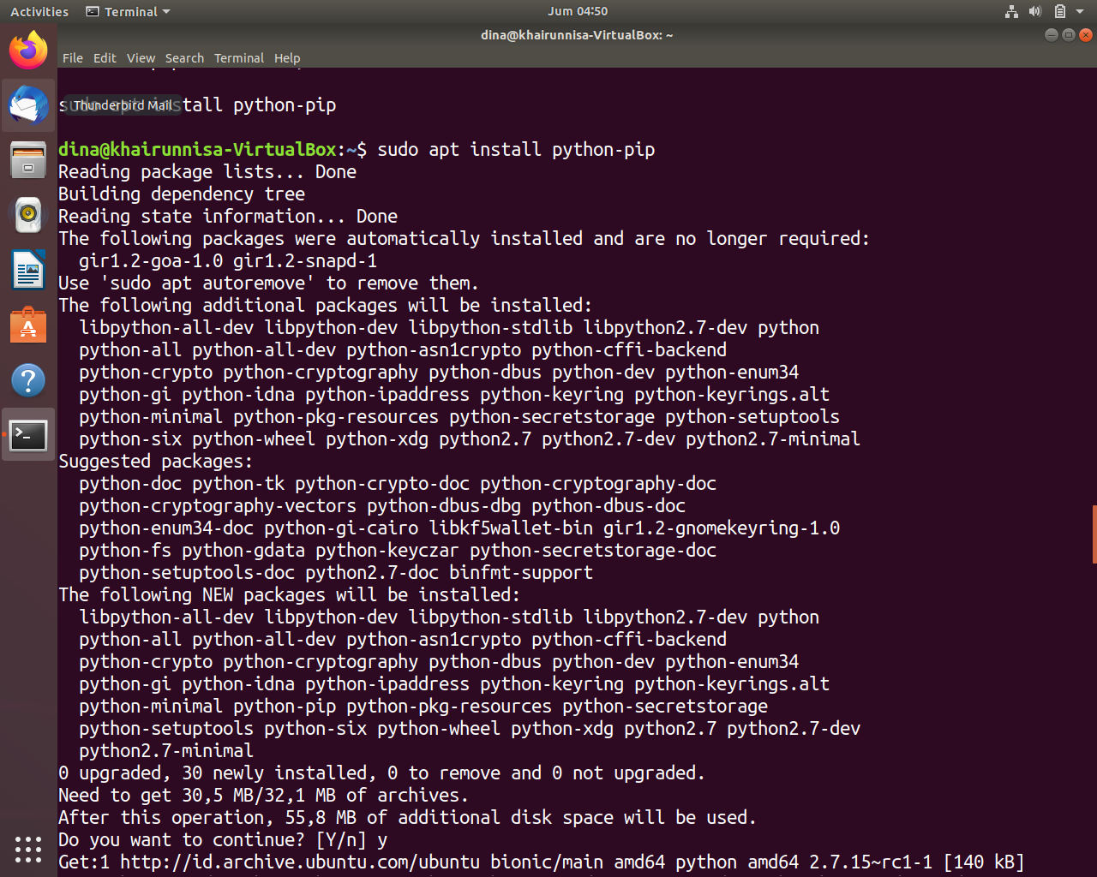

* **Install pustaka MPI4**

Melakukan instalasi pustaka MPI4 yang menyediakan dukungan untuk komunikasi dan pemrograman paralel menggunakan MPI (Message Passing Interface) dapat dilakukan dengan command ***‘pip install mpi4py’***

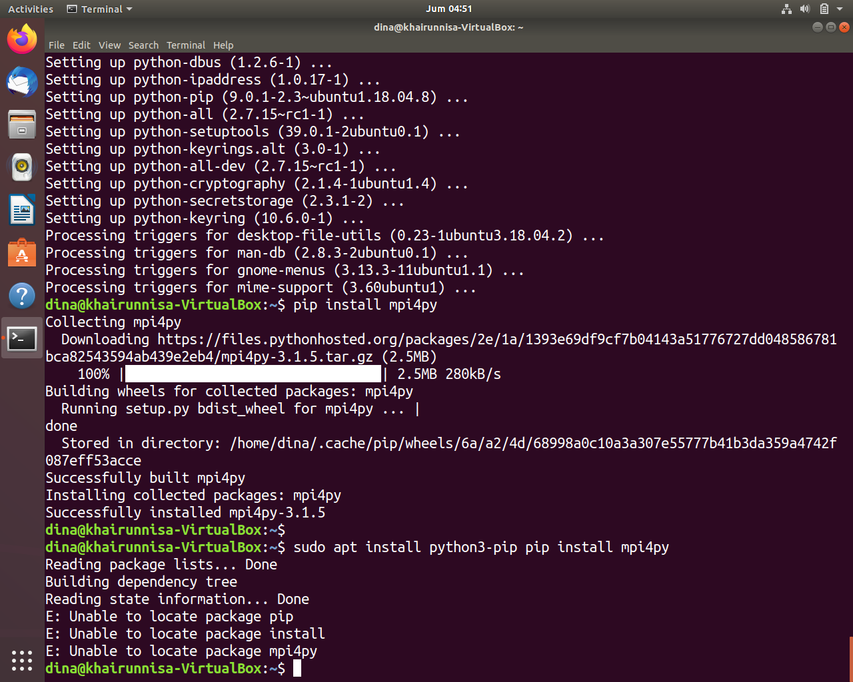

* **Input kunci**

Dilakukan oleh master untuk menyalin kunci publik SSH ke mesin worker sehingga master dapat masuk ke mesin worker tanpa diminta kata sandi setiap kali menggunakan command ***‘ssh-copy-id’***

* **Master – worker1**

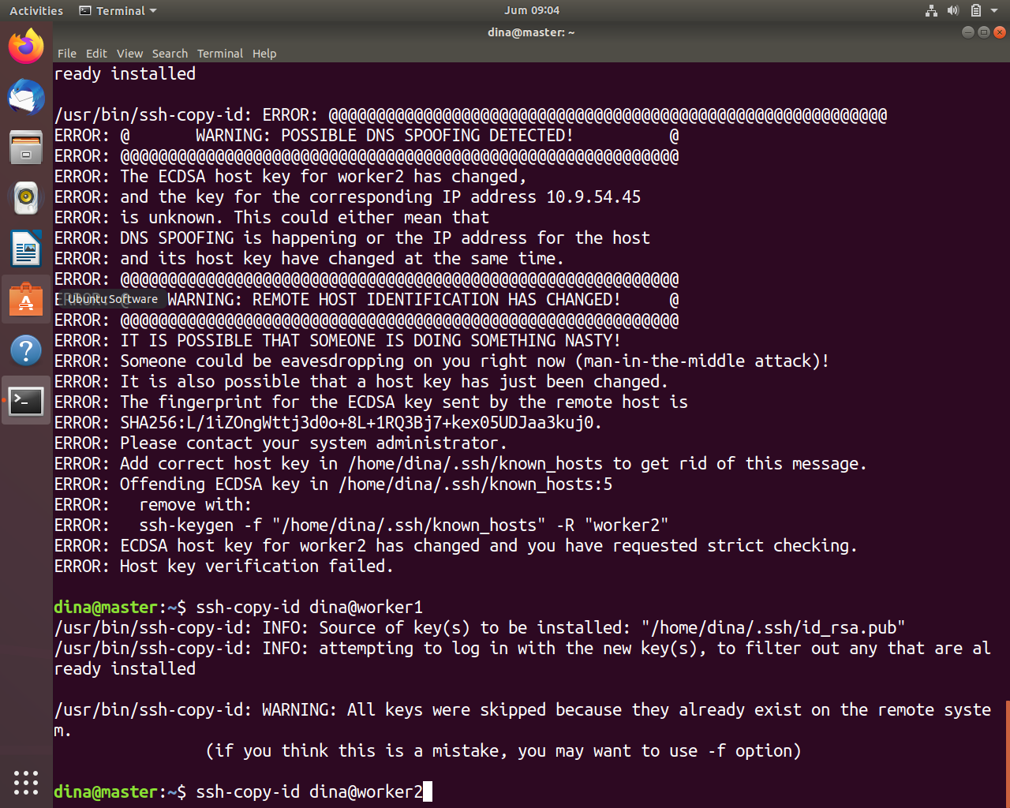

* **Master – worker2**

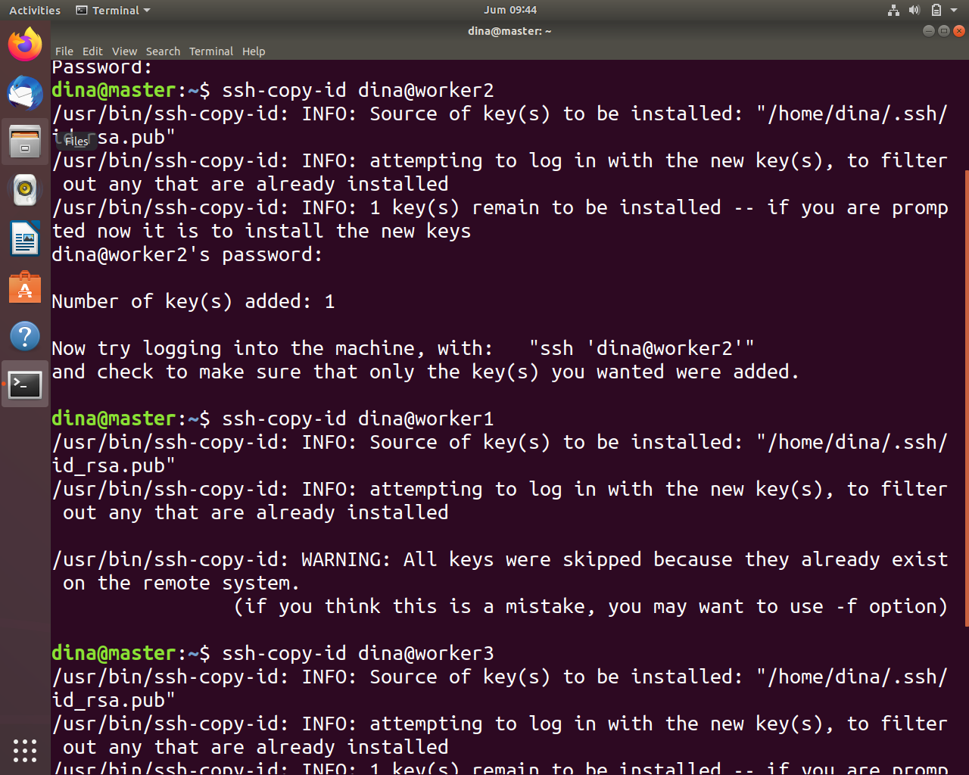

* **Master – worker3**



* **Testing**

Melakukan uji coba untuk menghasilkan perintah dasar python pada setiap device dengan hasil output **“Hello, World!”** dengan menggunakan command ***‘mpirun -np <jumlah prosesor> -host <daftar host> python3 test.py’***

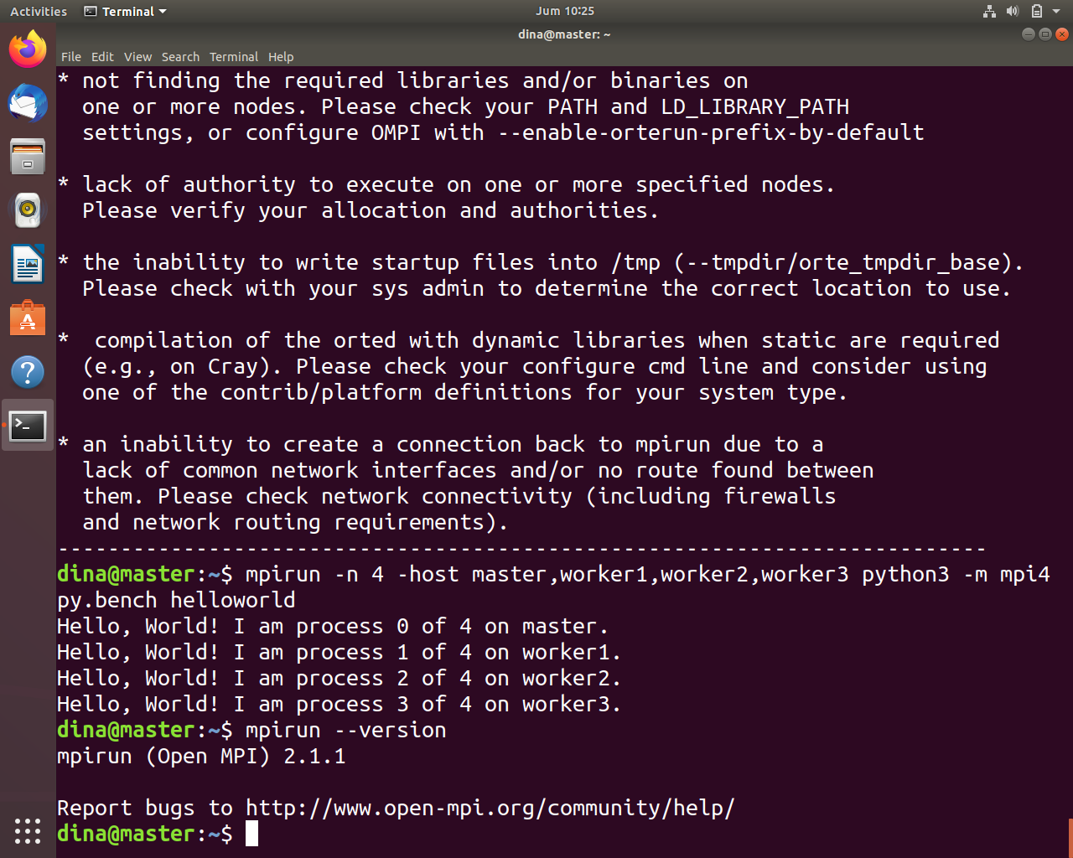

1. **Numerik**

Numerik mengacu pada bidang matematika yang berkaitan dengan representasi, manipulasi, dan analisis angka (bilangan) serta metode perhitungan yang diterapkan pada masalah matematika atau ilmiah dalam bentuk numerik. Beberapa konsep umum dalam konteks numerik melibatkan representasi angka dalam bentuk biner, operasi aritmetika, analisis numerik, dan pemecahan masalah dengan menggunakan komputasi.

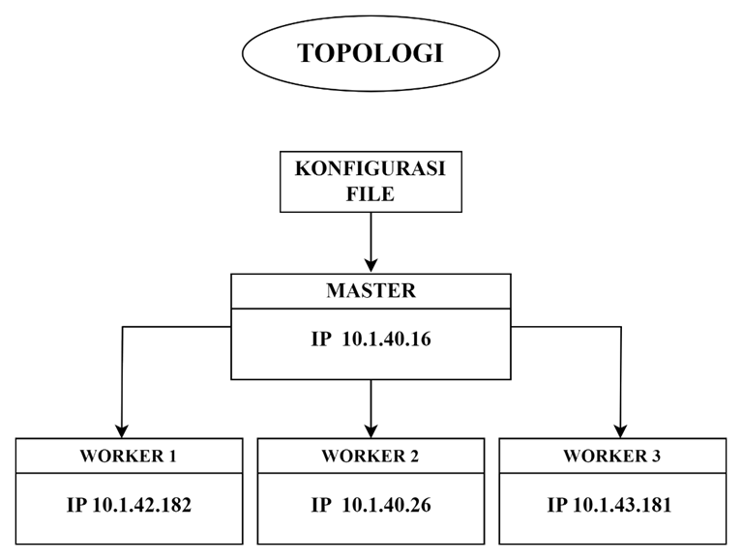

* **Eliminasi Gaussian**

Eliminasi Gaussian, juga dikenal sebagai metode eliminasi Gauss atau eliminasi Gauss-Jordan, adalah suatu metode dalam aljabar linier yang digunakan untuk menyelesaikan sistem persamaan linear dan untuk menemukan invers matriks. Tujuan utama dari metode ini adalah untuk mentransformasikan matriks koefisien dari sistem persamaan linear menjadi bentuk matriks segitiga atas atau bentuk matriks segitiga bawah untuk kemudian melakukan substitusi mundur atau substitusi maju guna mendapatkan solusi sistem persamaan tersebut. 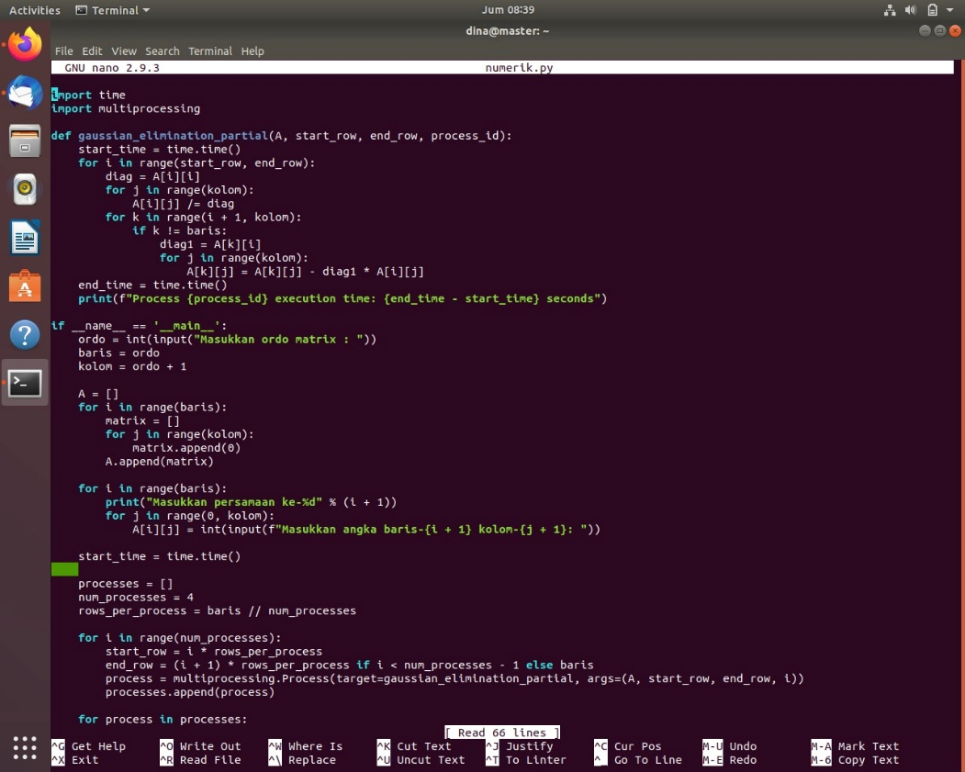

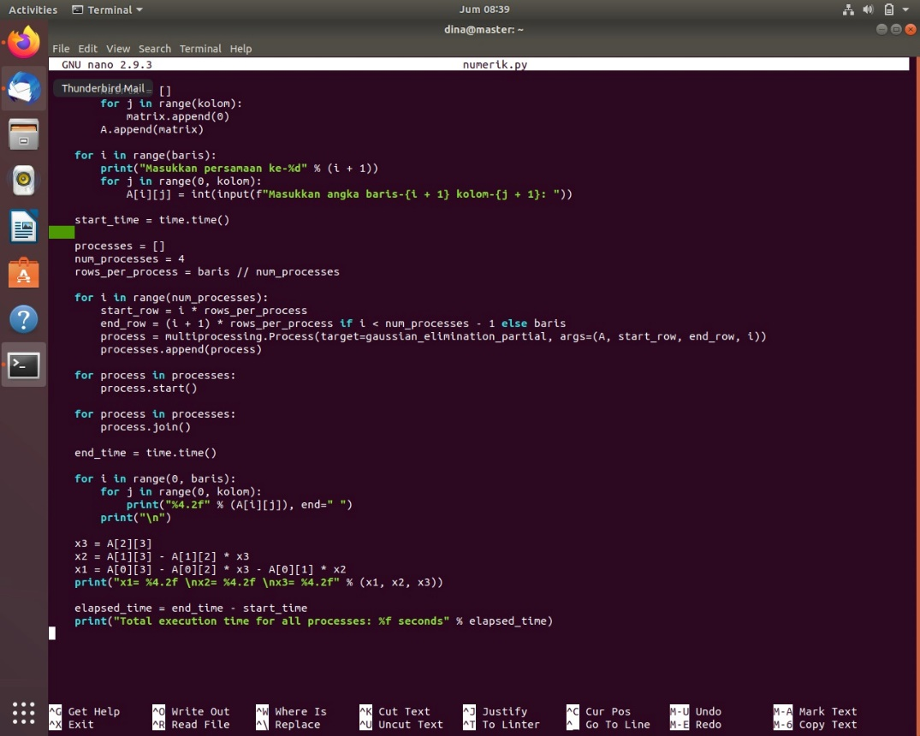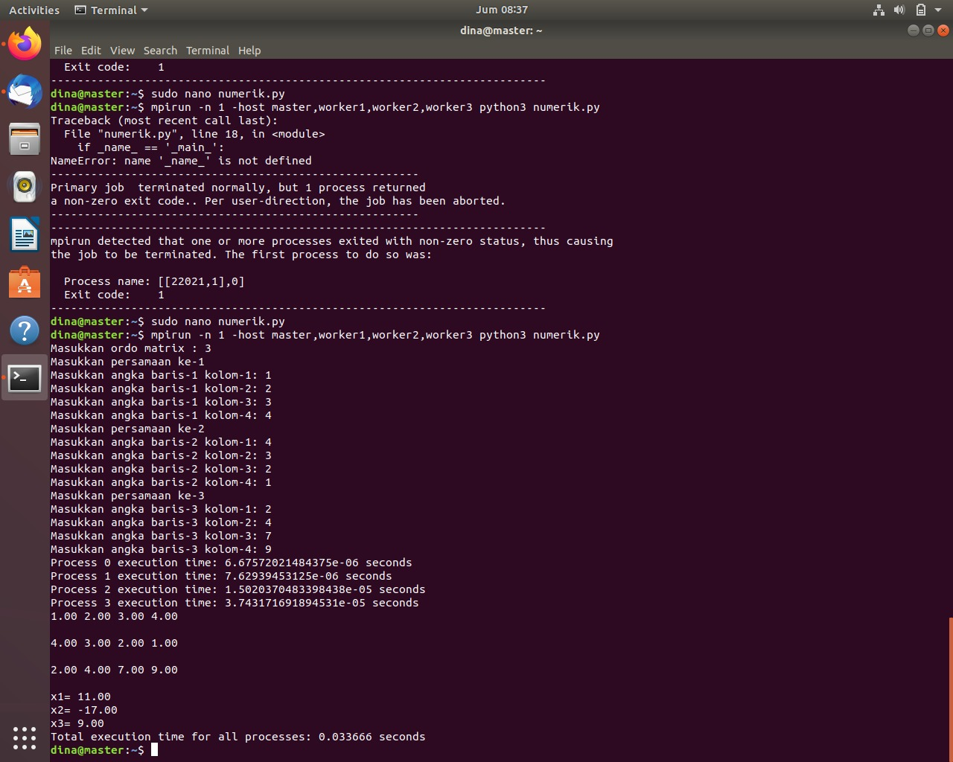

* **Newton – Raphson**

Metode Newton-Raphson, juga dikenal sebagai metode Newton, adalah metode iteratif untuk menemukan akar dari suatu fungsi matematis. Metode ini menggunakan pendekatan linear untuk mendekati akar fungsi dan memerlukan turunan pertama dari fungsi tersebut. Metode Newton-Raphson dapat digunakan untuk menemukan akar persamaan nonlinier dan memiliki konvergensi cepat jika titik awal yang dipilih cukup dekat dengan akar sejati.

